**一. 课堂作业解析**

1. 在通常情况下，下面关系中不可以作为关系数据库的关系的是（D）

A. R(学生号，学生名，性别)

B. R(学生号，学生名，班级号)

C. R(学生号，学生名，宿舍号)

D. R(学生号，学生名，简历)

错误率低，关系要满足的基本原则是每个属性都是最小的、不可再分的，但是显然简历这个属性可以再分，所以D不能作为关系。

2. 根据关系模式的完整性规则，一个关系中的主码（C）

A. 不能有两个

B. 不能成为另一个关系的外码

C. 不允许为空

D. 可以取相同的分量值

部分同学错误，如果一个关系有多个候选码，在特定的语义环境下选择一个作为主码，可以在另外一种语义环境下选择另外一个候选码作为主码，所以说主码在不同的语义环境下可能是不同的变化的，因此A不对。B选项，外码的定义就直接说明了B选项是错误的。D选项由于之前出题的时候打掉了部分字，这里D选项内容已更正，关系中主码的分量值不允许相同。一个关系中主码是不允许为空的，一定要有属性作为主码，并且主属性不能为空值。所以正确答案为C。

3. 一般情况下，当对关系R和S使用自然连接时，要求关系R和S含有一个或多个共有的（D）

A. 元组

B. 行

C. 记录

D. 属性

错误率低，自然连接，一定要求R与S有共有的属性。R与S自然连接的结果并不一定是非空的，若结果为空集，说明R的元组与S中的元组进行自然连接时，它们的共有属性的取值不相等。

4. 设关系R（A,B,C）和关系S（B,C），A、B、C为属性名，同名属性取自同一个域，为下列各关系代数表达式不成立的是（C）

A. R÷S B. ∏B,C(R)∪S C.R∩S D. R S

部分同学错误，A选项的考察点在于R（X,Y）÷S（Y，Z）=P(X)，S中的Z是否一定要有？答案是不一定，Z属性组是否存在S中并不影响R÷S的计算，重要的是R与S一定要有共有的属性组Y。B选项考察的是∪的要求，若R∪S，R与S具有相同的属性个数，并且R与S相应的属性都取自同一个域，那么就可以进行∪的运算，所以对R进行B、C属性的投影后再与S进行‘并运算’完全符合并运算的要求。C选项中考察的是∩运算的前提要求，与∪一样，需要R与S具有相同的属性个数，并且R与S相应的属性都取自同一个域，显然R∩S不符合条件，R有3个属性，但是S只有2个属性。D选项为自然连接，R与S具有共有属性B,C，所以可以进行计算。

5. 设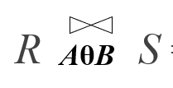=W，W、R、S都为关系名，元组个数分别为p、m、n，那么三者之间满足（D）

A. p<(m+n)

B. p≤(m+n)

C. p< (m*n)

D. p≤(m*n)

错误率较高，

笛卡尔积的定义：

θ连接的定义：

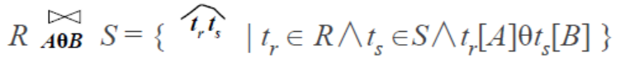

对比两个定义，θ连接的结果从两个关系的笛卡尔积中选取属性间满足一定条件的元组。那么我们知道如果R×S中，R的元组个数为m, S的元组个数为n，R×S的元组个数为m*n。而θ连接的结果是笛卡尔积的子集，所以答案为D。

**二. 第六次上课任务**

本次课程涵盖2个内容，第二章的收尾和第三章的开头。

其中，第二章的收尾为关系代数的综合训练，这个部分内容是第二章 关系代数的重点以及难点，希望同学们通过例子理解后举一反三。最后需要同学们达到的要求是给定的查询任务，写出正确的关系代数综合表达式。**查询任务中关系代数的表达式通常并不唯一**。第二章中的2.5节 关系演算部分不做要求，感兴趣的同学可以自己去看看。

1. 关系代数综合举例，前往 <https://www.bilibili.com/video/av83450228?p=13> 学习p13 关系代数3 综合训练，配套从上次课件（数据库系统概论-计科-第二章_2.pdf）的52面开始学习课件。涉及教材的P56-57。

关系代数综合举例以及第三章SQL语言学习时大家要学生-选课数据库的三个表很熟悉：student表、sc表、course表，其中student表中存储所有的学生信息，sc表中存选了课的学生的选课情况，course表中存放所有的课程信息，course表中的cpno表示这门课的先行课的课程号（比如数据库课程的先行课课号为5，5号代表数据结构，即要先上数据结构，才能有基础上数据库）。student主码为sno，sc表主码为sno、cno这个属性组，course表中主码为cno。可以看出sc表的中sno参照于student表中的sno，sc表中的cno参照于course表中的cno，sc表中的sno\cno是外码。course表中的cpno参照于course表中的cno，所以cpno也是course表的外码。

第二章完成后，关系代数的各个符号怎么运算的大家都需要掌握。如果给定任意的关系表，要能够将关系代数的表达式的正确计算结果写出来。另一方面，针对特定的查询任务，要能将正确的关系代数的符合表达式写出来。

**关系代数有严格的语法要求，都要按照正确的语法要求来写，**比如某属性值为字符类型，比如查询学号为20125100的同学的学生信息，σSno = '20125100' (Student)，这里学号应当是一个字符类型的，因此这里20125100需要打单引号。如果是数字类型，比如查询年龄等于20岁同学的学生信息，则为σSage=20(Student)，这里的20没有单引号。另外，通过综合训练的视频，大家可以看到很多查询任务需要采用关系代数的复合表达式完成，这时要注意运算的先后顺序，即运算的优先级问题，一般具体计算时按照从左至右的顺序计算，但是如果有括号，则先计算括号内的，也建议大家写式子时采用括号，因为括号的优先级最高。再比如，若写成σ(Student)Sno = '20125100' 这种形式也属于不符合语法的错误写法。

**大家学完了综合训练后，请思考下面的问题，对于例2.10** **查询至少选修1号和3号课程的学生的号码（课件52页），以及查询选修了全部直接先行课为6号课程的学生姓名（课件55页，课件中的扩充题目，视频中没有）这两道题目，还有没有其他的能完成这两项查询任务关系代数的式子？关于这两道题目本次课内会布置相关的课堂作业。**

2. 开始第三章的学习，第三章的重点是掌握SQL语法，最终能使用正确的SQL语句完成题目的任务。

首先前往 <https://www.bilibili.com/video/av83450228?p=16> ，学习 P16 SQL概述。

再前往另一个页面 <https://www.bilibili.com/video/av20449194?p=12> ，学习3.2 数据定义。这两个视频内容都配套学习今天上传的课件（数据库系统概论-计科-第三章_1.pdf）。涉及教材的P75-89。

**有些不好理解的知识点，课件中有具体举例和知识扩充，可能视频中是没有的，所以也需要好好学习课件，比如SQL语言支持的数据库系统三级模式结构。**

课件的展开思路及重难点：

* + SQL语言是关系数据库的标准语言。SQL对应中文是什么？（结构化的查询语言），那可以看到顾名思义‘结构’和‘查询’是它非常大的特征，说明这个语言肯定是结构化的，查询是它非常重要的功能，当然它的功能不止查询。
  + SQL语言经过多年的发展，已经有很多版本的标准库，但是不同的DBMS中对标准的SQL基本命令集进行了不同程度的扩充和修改，本章的SQL语言讲的都是SQL的基本概念和功能，当使用不同的DBMS运行SQL时，还需查阅该DBMS的具体用户手册。比如SQL SERVER基本支持本章所讲的SQL语法功能，但是个别不支持，如drop table中SQL SERVER没有cascade 和 restrict的区别。
  + SQL语言有什么特点？其中最重要的特点是它为高度非过程化的语言，用户不需要了解存储路径，只用关心做什么。
  + SQL语言怎样体现关系数据库的三级模式？这里与第一章的知识点进行了联系。结合课件的具体举例理解。
  + 数据定义部分就正式开始讲解SQL语法。整个讲解的过程会有大量的例子，对应的数据库就是第二章大家熟悉的学生-课程数据库。
  + SQL语言中的数据的定义，定义包含3个类别：创建（CREATE）、删除(DROP)、修改（ALTER），三个命令都是属于对处理数据对象（模式、表、视图、索引等）逻辑上的调整。不同处理对象对应的语句都是什么？
  + 3.3节中首先出现的是模式的定义，注意这里的模式与第一章所讲的三级模式结构中的模式概念并不一样。这里的模式，你们可以用命名空间或者架构（SQL SERVER中用架构）来代替理解。比如SQL SERVER中默认的架构为dbo，如果默认在对应数据库中建立一个表student，会生成。
  + 基本表的创建、删除、修改的语法是非常重要的，后面的上机练习中会大量的用到。

**三. 第二章课后作业**

**与第一次课后作业要求一致，每位同学在WORD中写作业答案，WORD文档以****“姓名-班级”为文件名。3月27号（下周五）晚上20:00之前，请学委或班长收齐后打包发给我。没有电脑的同学就手写在纸上，然后拍照把图像上交，图像名称也按照“姓名-班级”注明，一个同学涉及多个图像按照下列格式：”张三_1班_1.jpg, 张三_1班_2.jpg ……” 作业请独立完成，禁止抄袭！**

1. 请说明关系模式、关系、关系数据库的区别与联系。

2. 关系代数表达式R×S÷T-U的运算结果是？

关系R

|  |  |
| --- | --- |
| A | B |
| 1 | a |
| 2 | b |
| 3 | a |
| 3 | b |
| 4 | a |

关系S

|  |
| --- |
| C |
| x |
| y |

关系T

|  |
| --- |
| A |
| 1 |
| 3 |

关系U

|  |  |
| --- | --- |
| B | C |
| a | x |
| c | y |

第3题与第4题类似“英译汉”与“汉译英”的关系。

3. 设有如下图所示的3个关系*S*, *C*和*SC*，将下列关系代数表达式用汉语表示出**其查询含义**（即答案类似第4题中的题目），并求其关系代数表达式得到**最终运算的结果**。

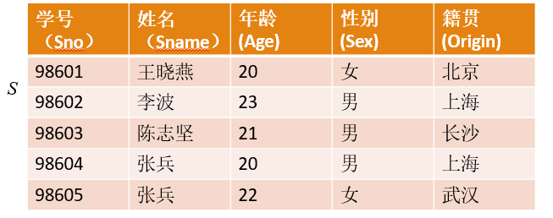

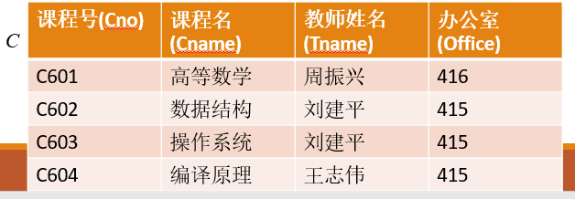

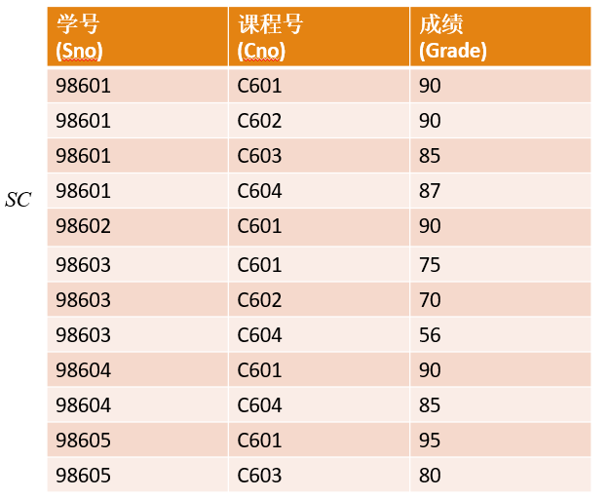

1) ∏Sname,Cno, Grade(σorigin=‘上海’（*S*⋈*SC*) )

2）∏ Sname,Cno, Grade(*S*⋈*SC*⋈σCname=‘操作系统’（*C*))

3）∏ Sname,Age(*S*⋈(∏ Sno, Cno(*SC*) ÷ ∏ Cno(*C*)))

4. 教材70面第6题

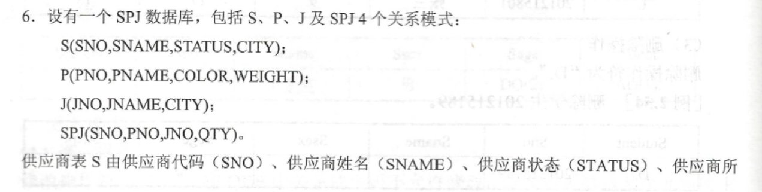

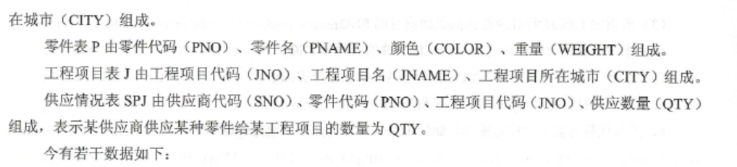

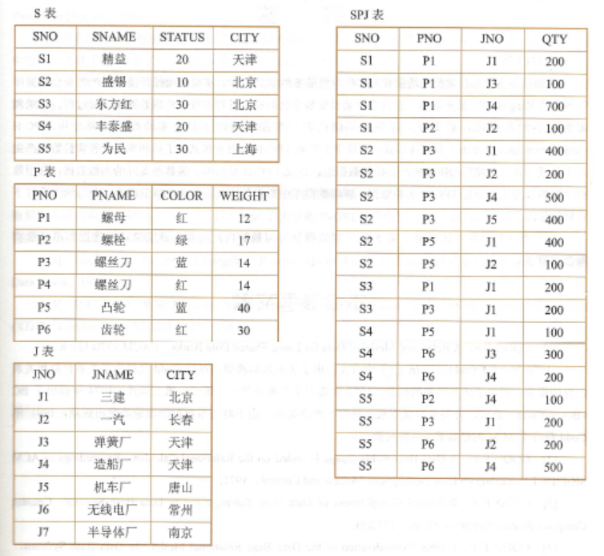

请写出能够完成如下查询的关系代数的式子：

1）求供应工程J1零件的供应商号SNO。

2）求供应工程J1零件P1的供应商号SNO。

3）求供应工程J1零件为红色的供应商号SNO。

4）求没有使用天津供应商生产的红色零件的工程号JNO。

（注意：S表和J表的CITY字段不是一个含义）

5）求至少用了S1供应商所供应的全部零件的工程号JNO。（明确题意，根据上表查询结果应该为J4）